## 幼儿园宣传活动

在做好自身的防护工作后，AHUT-China来到湖东路小学，向这里的孩子们和老师介绍了恶性肿瘤的预防、发病特点，还向他们介绍了任何年龄都有可能发生恶性肿瘤，但发病率多随年龄同步增长。儿童期最常见的是白血病、脑瘤及恶性淋巴癌；青壮年时期常见的是肝癌及白血病；中年以及老年期多以胃、食管、宫颈、肺及肺癌为主。然后我们告诉孩子们我们团队今年在iGEM比赛中利用益生菌分泌蛋白靶向治疗乳腺癌。未来恶性肿瘤疾病将会有较大发展，恶性肿瘤疾病不容忽视，积极鼓励孩子们从小就建立正确的对待肿瘤的态度。

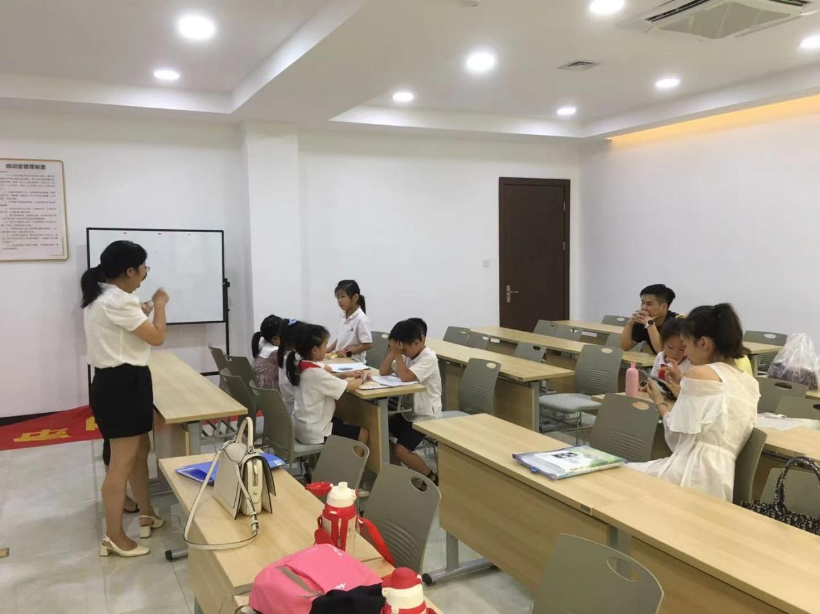

## 大学宣传活动

近年来，患恶性肿瘤疾病的人数不断增长，为了让大家正确看待恶性肿瘤，提早发现肿瘤疾病，放平心态、积极配合医院治疗从而达到治愈的效果，安徽工业大学iGEM团队成员在所在大学开展了相关知识宣传。

宣传活动通过安徽工业大学教学楼线下会议和研讨会开展，旨在在大学生中宣传普及合成生物学相关知识，唤醒人们对恶性肿瘤重要性的认识。以下是其中一项活动的具体内容和流程：2021年9月，我们团队在安徽工业大学开展了以“恶性肿瘤的特点、预防措施和治疗药物”为主题的宣传活动。当天。一行人提前到达会场进行会场安排和宣传排练。会上，iGEM的组长用一个小时为观众普及了恶性肿瘤基础知识：人体正常细胞通过生长和分裂，形成新的细胞。通过细胞发生衰老或受损后会死亡，以维持机体的动态平衡。当机体细胞无限制的分裂和扩散，形成新生物，就称为肿瘤。大学生恶性肿瘤的预防措施主要有加强防癌健康教育，提高认知和自保能力，讲究卫生，注意改变不良的生活方式，避免高脂肪、低维生素及低纤维素膳食等。借此机会，还宣传了我们团队在iGEM比赛中进行的项目，益生菌分泌蛋白靶向治疗乳腺癌，以此代替昂贵的靶向药物。会后，听众代表纷纷表达了由衷的感慨，说明演讲的内容的确引起了听众们的健康意识。活动取得了巨大成功，宣传范围覆盖了整个大学校园甚至校外。

